**Задание D1.3 Docker Swarm**

Запускаем Терраформ в командной строке tf apply.

Внутри файла Терраформ есть описание инстансев.

Через Terraform поднимем 3 инстанса в Яндекс Cloud.

(Конфигурация https://github.com/kksudo/microservices-demo/tree/user-contribs/deploy/docker-swarm/infra/yandex)

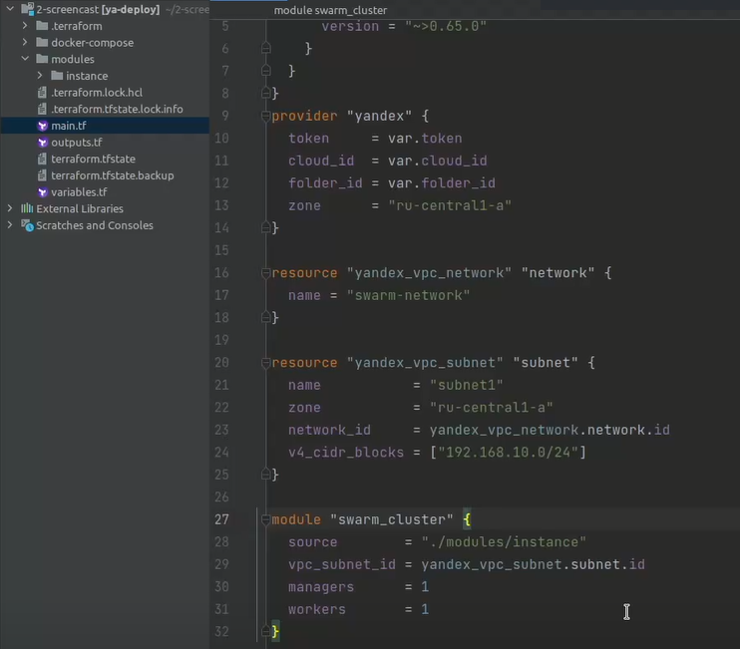

Проверим, что поднялся проект в кластере, исходя из нашей конфигурации. Для этого в урле браузера вводим **ip** (extermal_ip_address_manager=[["**51.250.14.238**",]])

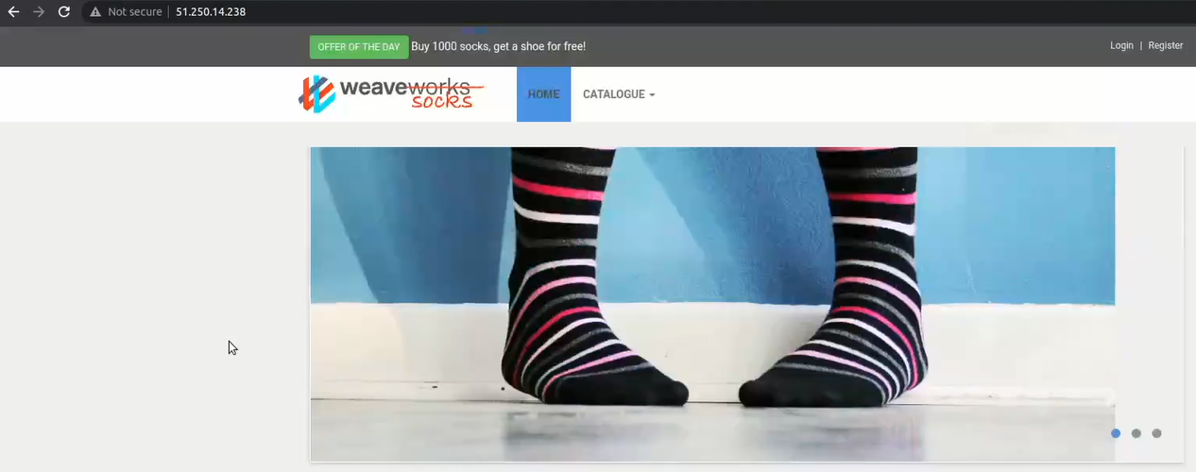

В терминале пишем команду для проверки какие ноды есть (используем yc-яндекс сервис):

yc computer instance list

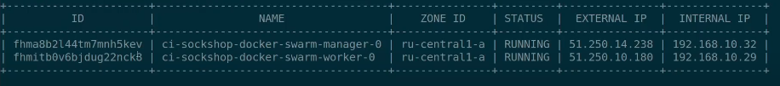

Можем подключиться к нужной ноде, например, ssh ubuntu@51.250.14.23

После подключения можем посмотреть наличие сервисов.

docker service ls

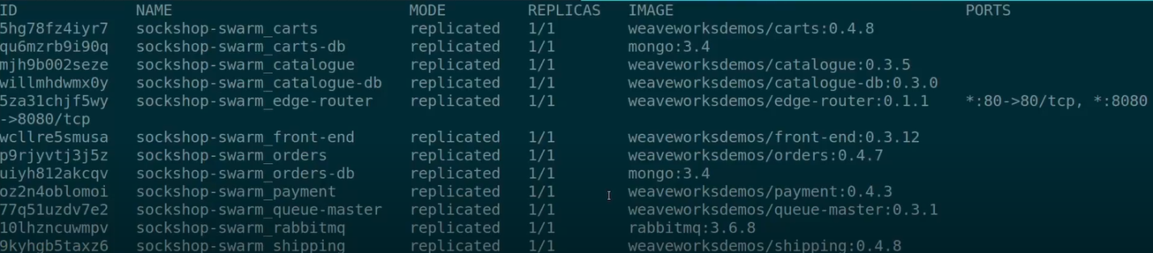

Отскалируем (масштабируем *frontend-*сервис до двух реплик) командой

docker service scale sockshop-swarm_front-end=2

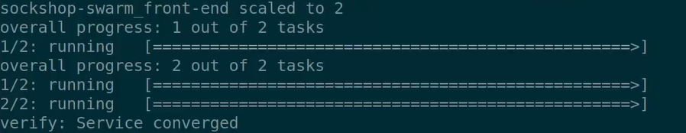

Проверим

docker service ls

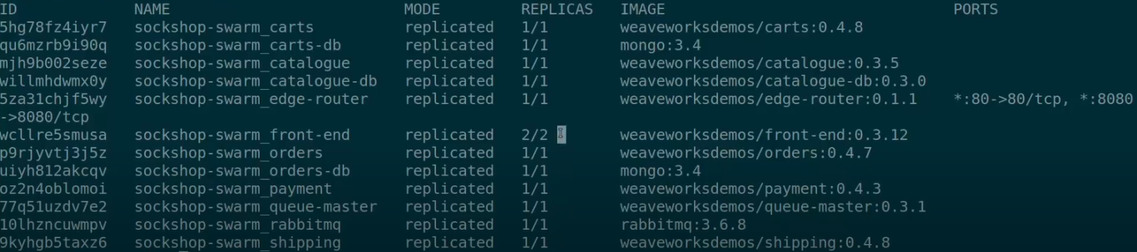

Командой tf destroy удаляем все созданные ресурсы.